Федеральное государственное образовательное бюджетное

учреждение высшего образования

**«Финансовый университет при Правительстве Российской Федерации»**

**(Финансовый университет)**

Колледж информатики и программирования

**ОТЧЁТ**

**По лабораторной работе**

Студент: Шаповаленко Даниил Дмитриевич

Дисциплина: Операционные системы

Выполнил студент

Группы: 2ОИБАС-1022

Преподаватель

Сибирев И.В.

Оценка за работу:_______

**Москва – 2023г.**

**Цель работы:** установка ОС

Создаём ВМ

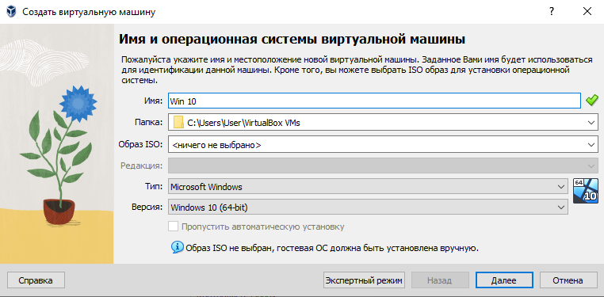

Выбираем скаченую ISO

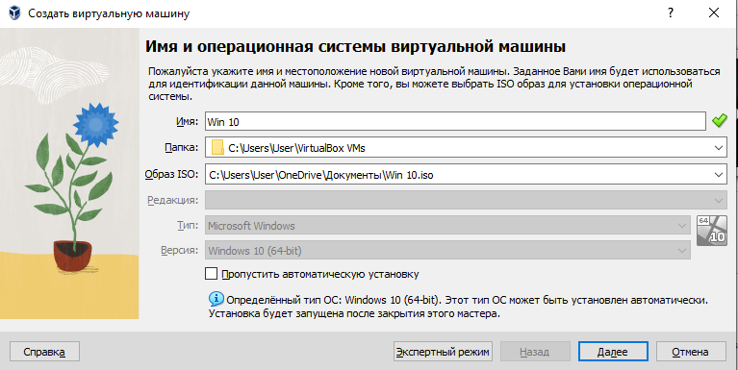

Запускаем ВМ

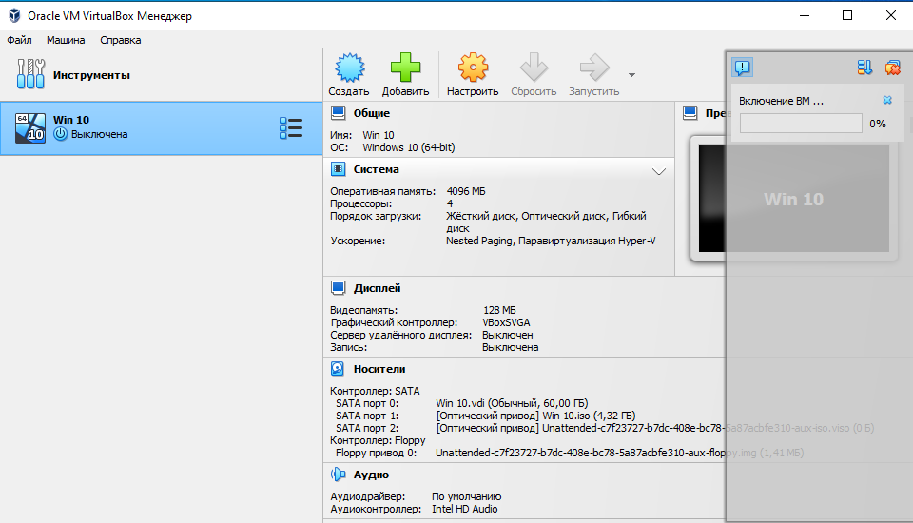

Ждём загрузки Винды…

Готово

